Tajovského 1661/2d, 736 01 Havířov - Podlesí, tel. 596 475 120

V Havířově dne 21. 9. 2020

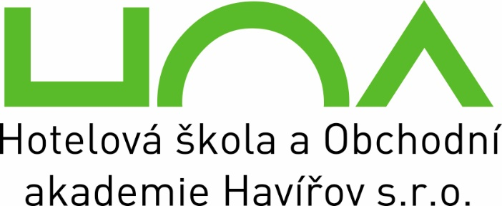

Dle § 10 odst. 3a vyhlášky MŠMT ČR č. 374/2006 Sb. v platném znění

bylo uděleno

NAPOMENUTÍ TŘÍDNÍHO UČITELE

žáku (žákyni) _______________________________________

za ____________________________________________________________

________________________
třídní učitel

